TALLER : PROCEDIMIENTOS



CRISTINA SAMBONI SANDOVAL

Trabajo presentado a: INSTRUCTOR JUAN PABLO CHAMIZZO VEGA

TECNOLOGO EN ANALISIS Y DESARROLLO DE SOFTWARE
FICHA 3066446
SENA REGIONAL CAUCA
NOVIEMBRE 13 DE 2025
POPAYAN
TALLER : PROCEDIMIENTOS

CRISTINA SAMBONI SANDOVAL

Trabajo presentado a: INSTRUCTOR JUAN PABLO CHAMIZZO VEGA

TECNOLOGO EN ANALISIS Y DESARROLLO DE SOFTWARE
FICHA 3066446
SENA REGIONAL CAUCA
NOVIEMBRE 13 DE 2025
POPAYAN

Actividad - Procedimientos almacenados , Conexión con Node.js + Express + MySQL

Esta actividad tiene como objetivo desarrollar habilidades en la creación, invocación y gestión de procedimientos almacenados en MySQL, así como su integración con un backend en Node.js y Express para realizar operaciones CRUD desde una interfaz web básica en JavaScript

Objetivo general
Desarrollar habilidades en la creación, invocación y gestión de procedimientos almacenados en MySQL, así como su integración con un backend en Node.js y Express para realizar operaciones CRUD desde una interfaz web básica en JavaScript.

Resultados de aprendizaje
• Crear y ejecutar procedimientos almacenados en MySQL Workbench.
• Usar parámetros de entrada y salida en procedimientos almacenados.
• Comprender la función de Node.js y Express.js como herramientas de desarrollo backend.
• Conectar Node.js con una base de datos MySQL.
• Implementar un CRUD básico desde un servidor Node.js con una vista HTML + JavaScrip

Parte 1: Procedimiento almacenado sencillo
La diferencia principal es que un trigger se ejecuta automáticamente en respuesta a un evento en una tabla (como INSERT, UPDATE, DELETE), mientras que un procedimiento almacenado debe ser llamado explícitamente para ejecutarse. Los procedimientos almacenados se usan para tareas reutilizables y complejos, y pueden aceptar y devolver parámetros, mientras que los triggers no aceptan parámetros y se usan principalmente para auditoría o para mantener la integridad de los datos.
En MySQL Workbench, crea una base de datos llamada 'empresa'. 2. Crea una tabla llamada 'empleados': 3. Crea un procedimiento almacenado que muestre todos los empleados:

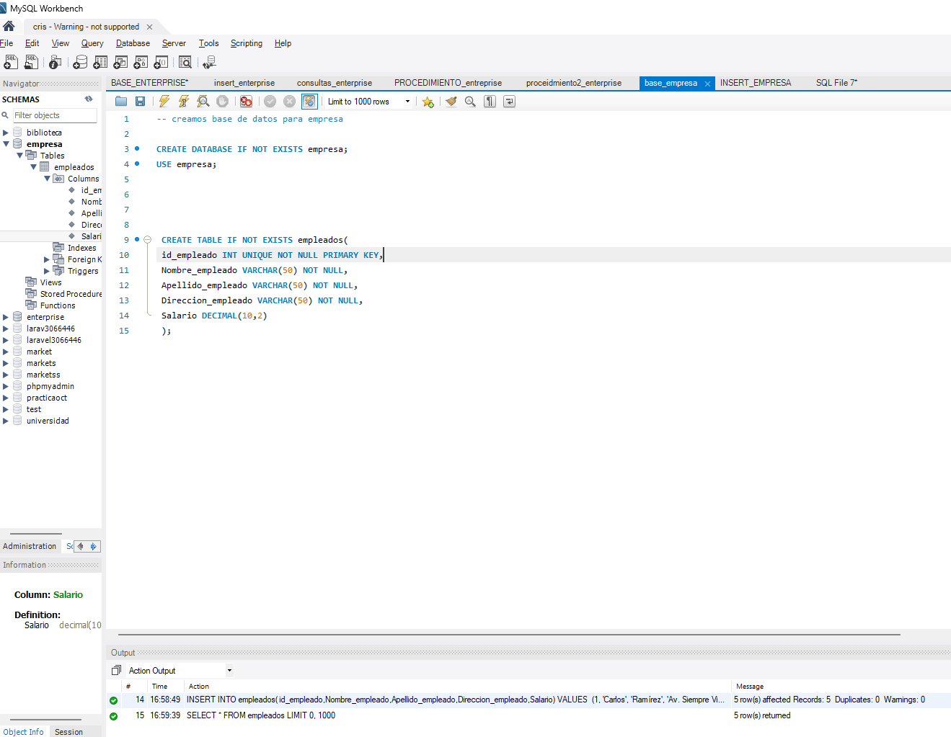
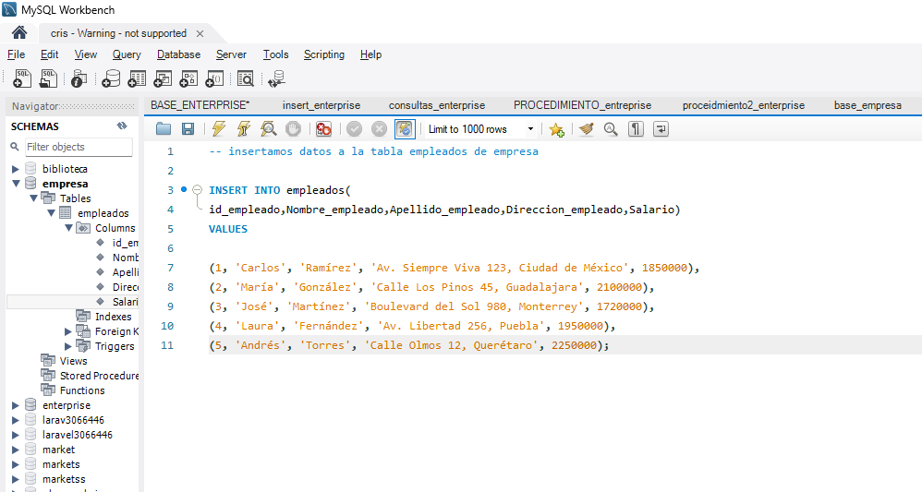

Creando el procedimiento sin parametros todos_empleados

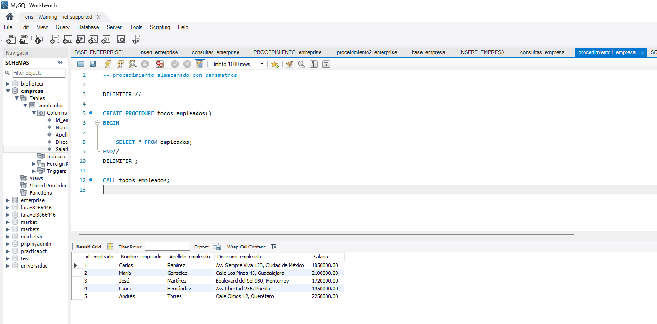

Parte 2:Procedimiento con parámetro de entrada
Crea un procedimiento que muestre los empleados con salario mayor o igual a un valor dado por el usuario:

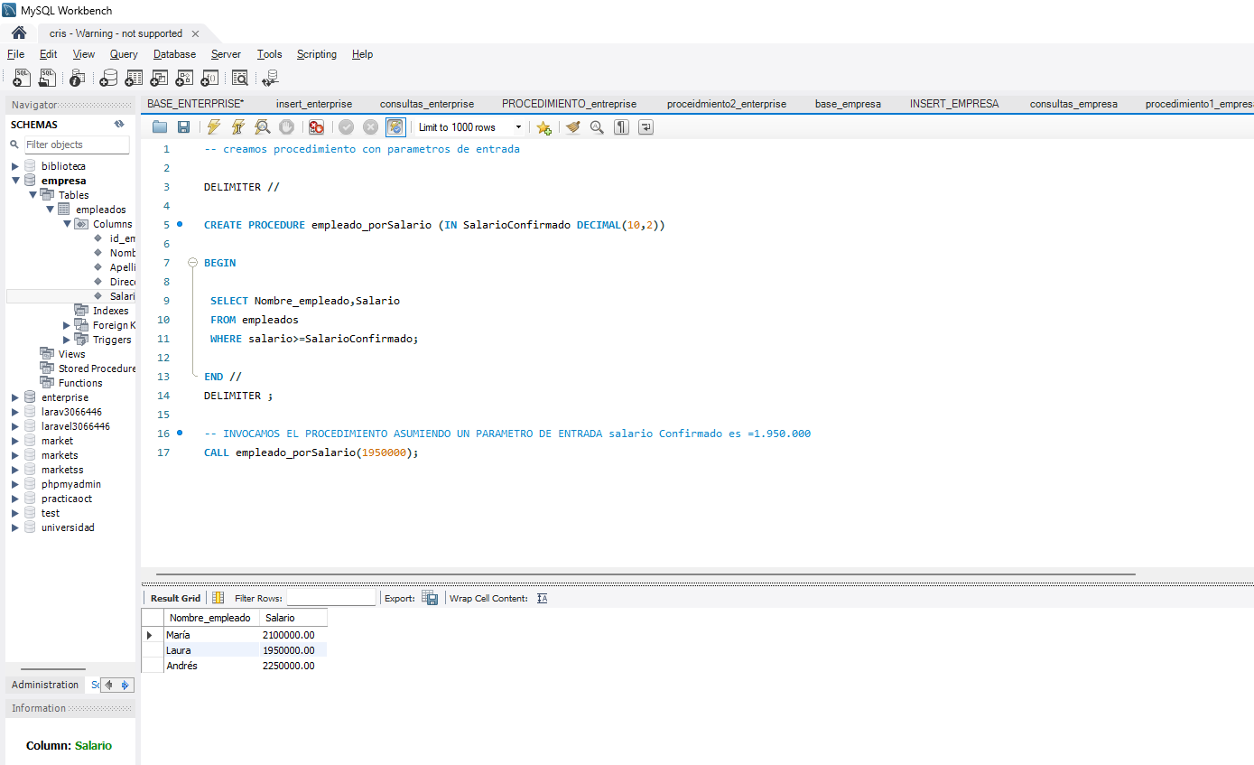

Parte 3: Procedimiento con parámetro de salida
Investigue como se actualiza o elimina un procedimiento.

Para Actualizar un procedimiento con ALTER PROCEDURE
Para Eliminarlo con : DROP PROCEDURE

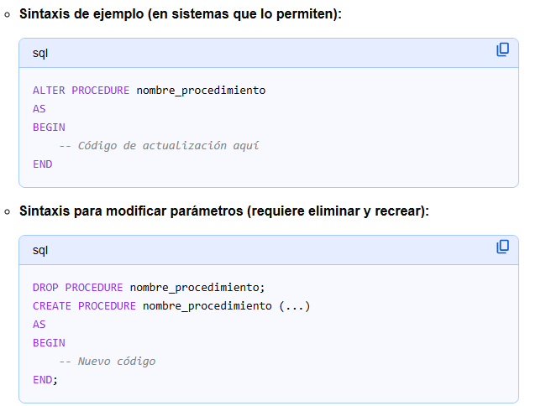

Crea un procedimiento que cuente cuántos empleados hay en la tabla:
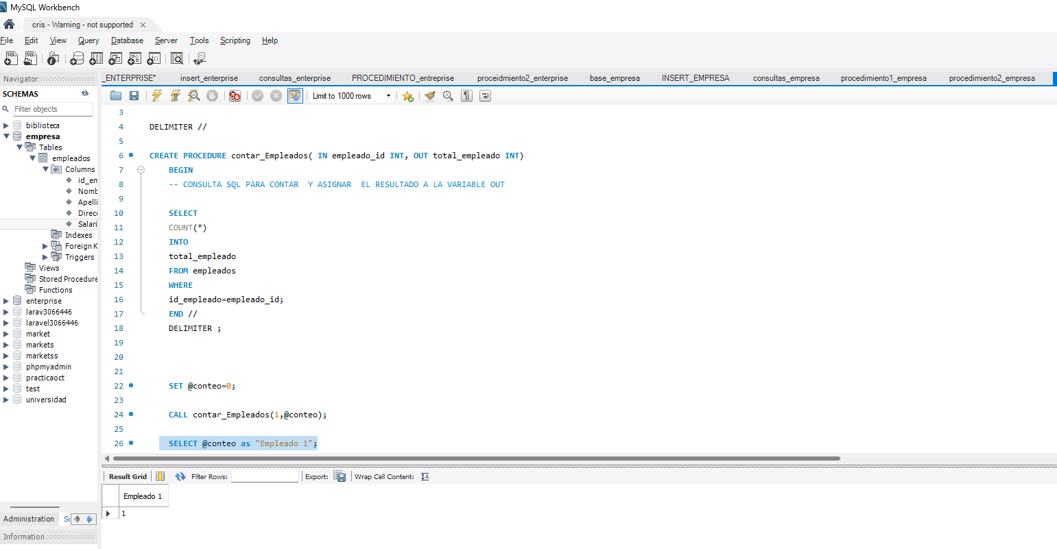
Parte 4:
Investigación Conexión Uso de Framework Responde con tus propias palabras: 1. ¿Qué es Node.js y para qué se utiliza en el desarrollo web? 2. ¿Qué es Express.js y cómo se relaciona con Node.js? 3. ¿Qué ventajas tiene conectar una base de datos MySQL con una aplicación en Node.js?

1. ¿Qué es Node.js y para qué se utiliza en el desarrollo web?
Node.js es un entorno de ejecución de JavaScript el cual se ejecuta del lado del servidor.Ademas permite usar JavaScript fuera del navegador, gracias al motor V8 de Google.

¿Para qué se utiliza en desarrollo web?
R// Se utiliza para crear servidores web rápidos y escalables, para desarrollar APIs REST, servicios backend y microservicios.Para construir aplicaciones en tiempo real, como chat o notificaciones.Para ejecutar tareas de backend como manejo de archivos, autenticación, conexión con bases de datos, etc.

Características clave

- Asíncrono y orientado a eventos, lo que lo hace muy eficiente.

- Excelente rendimiento gracias al motor V8.

- Tiene un enorme ecosistema de paquetes a través de npm (Node Package Manager).

2. ¿Qué es Express.js y cómo se relaciona con Node.js?

Express.js es un framework minimalista de Node.js para construir aplicaciones web y APIs.

Relación con Node.js

Node.js proporciona las bases (servidores, manejo de archivos, peticiones, etc.).

Express.js añade una capa más sencilla para trabajar con rutas, peticiones HTTP, middleware y estructuras de proyecto.

¿Por qué se usa Express?

- Simplifica muchísimo crear un servidor con Node.

- Permite organizar mejor el código usando middleware y rutas.
- Middleware es un software que actua como pegamento

- Tiene una comunidad enorme y muchas librerías compatibles.

Piensa en Node.js como el “motor”, y Express como una “carrocería” que facilita conducir ese motor.

Parte 5:
Conexión de Node.js con MySQL 1. Crea una carpeta del proyecto llamada 'crud_empleados' 2. En Visual Studio Code abre la carpeta y ejecuta lo necesario (servidor y demas elementos )

Para ejecutar el proyceto en Node.js
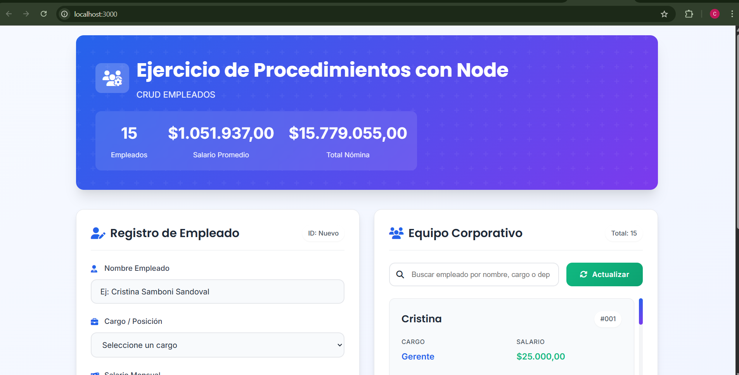

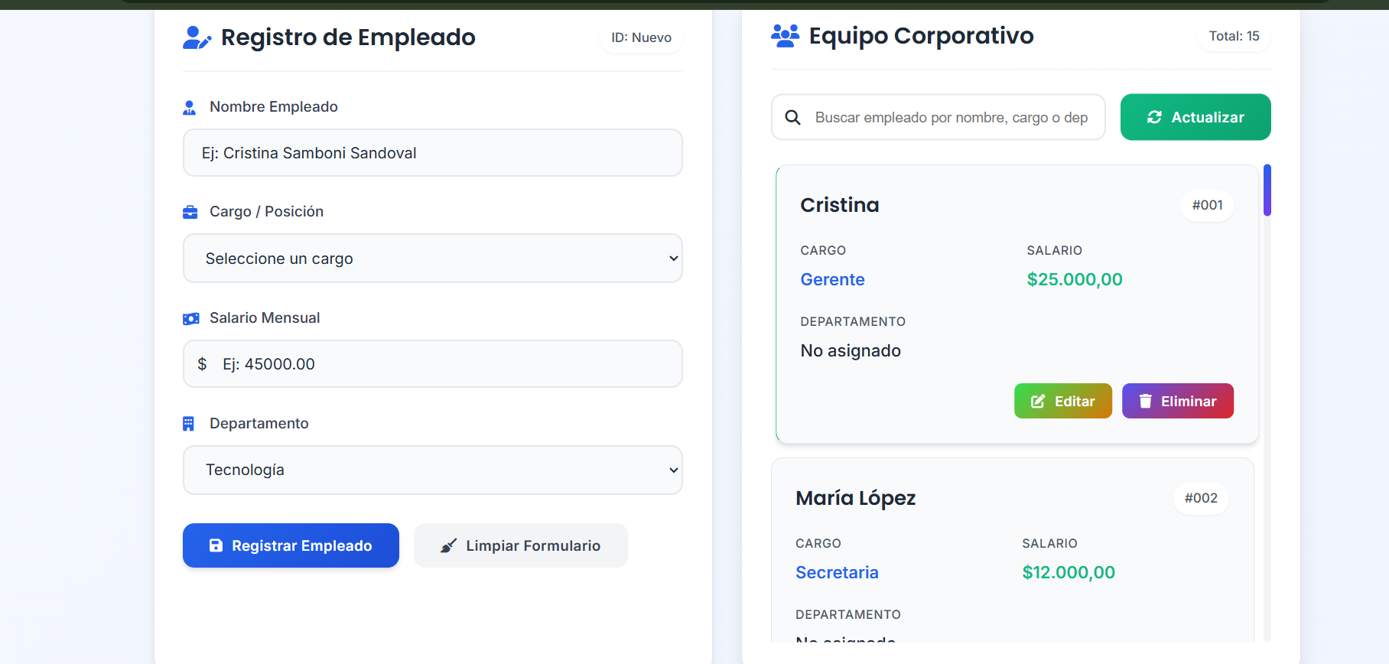

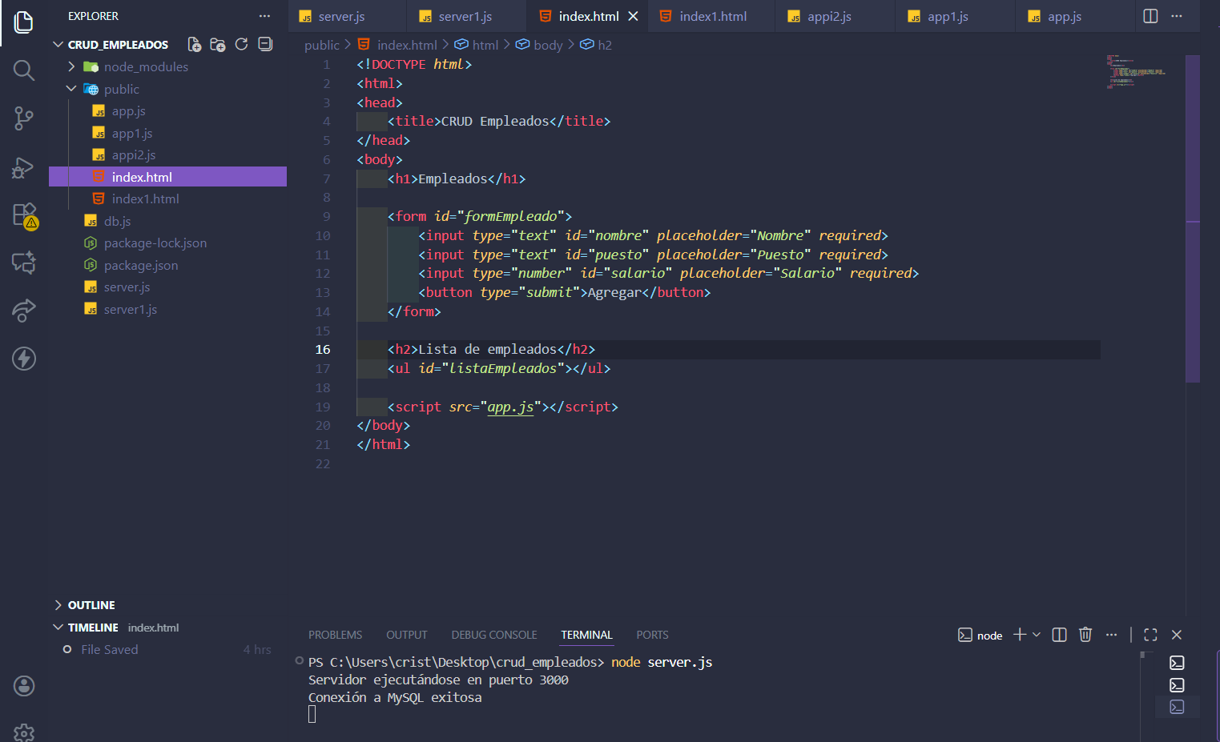
Parte 6:
Vista básica en JavaScript (Frontend) Entrega sugerida • Scripts del código SQL, la ejecución de los procedimientos y la conexión con Node.js. • Un documento con las respuestas de la investigación y la evidencia del CRUD funcionando.

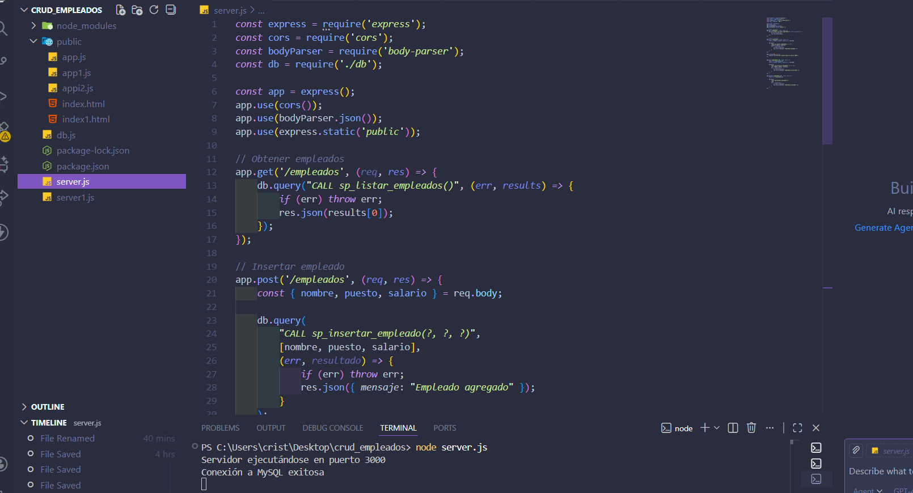

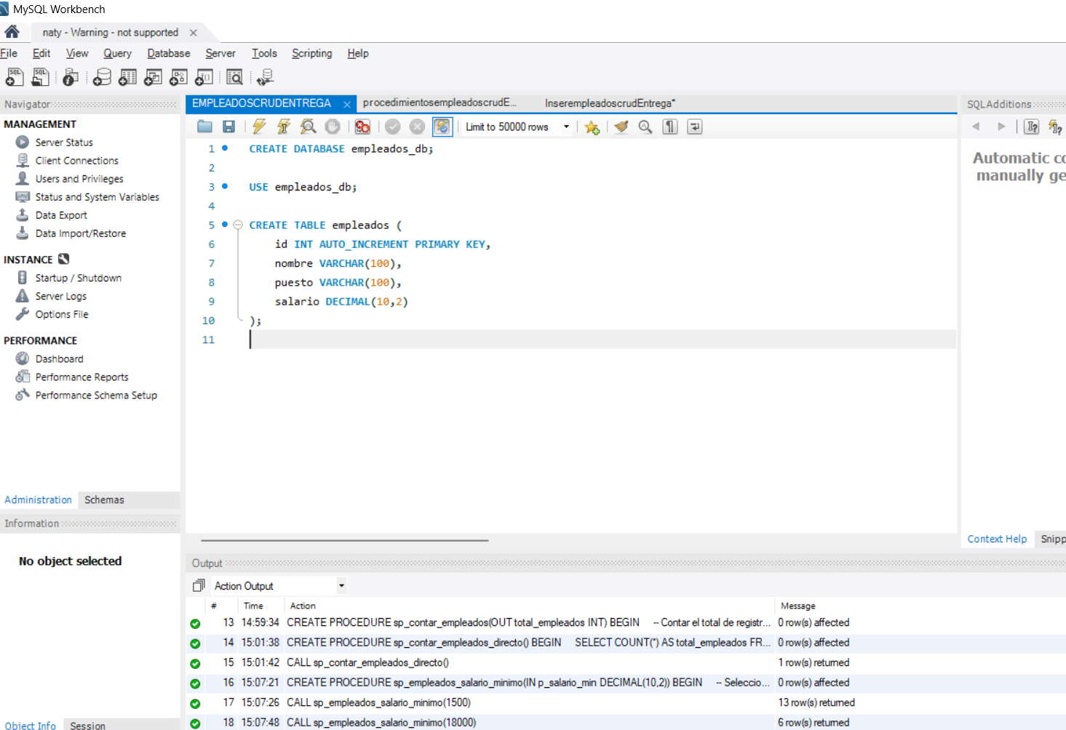
Pocedimientos CRUD

